INDICAÇÃO Nº

Autoria: Vereador Zezinho do Bugio

Senhor Presidente:

Indico à Mesa, na forma regimental e após ouvido o Plenário, que seja solicitada ao Senhor Luiz Roberto Dantas, Presidente da Emsurb, a limpeza dos passeios em torno do Condomínio José Rollemberg Leite, localizado na Av. Centenário, Bairro Bugio.

Palácio Graccho Cardoso, Aracaju, 29 de julho de 2020.


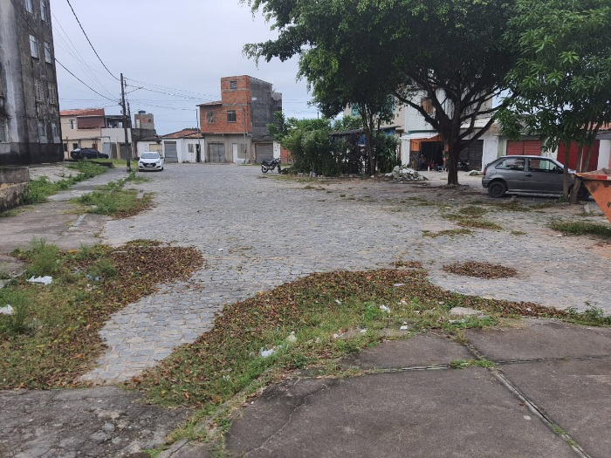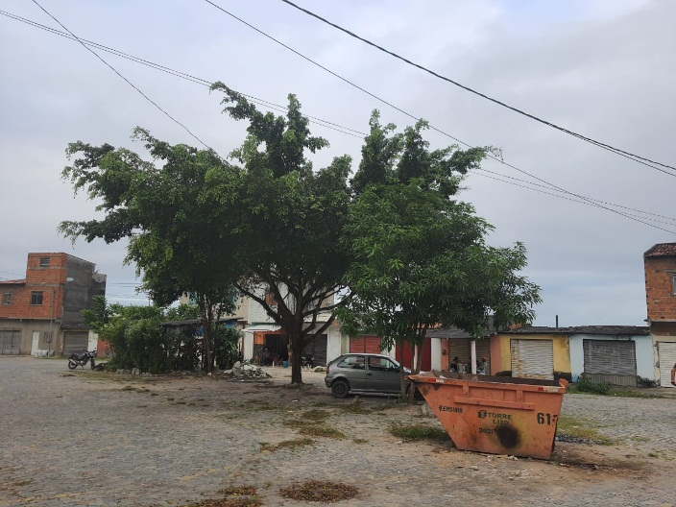

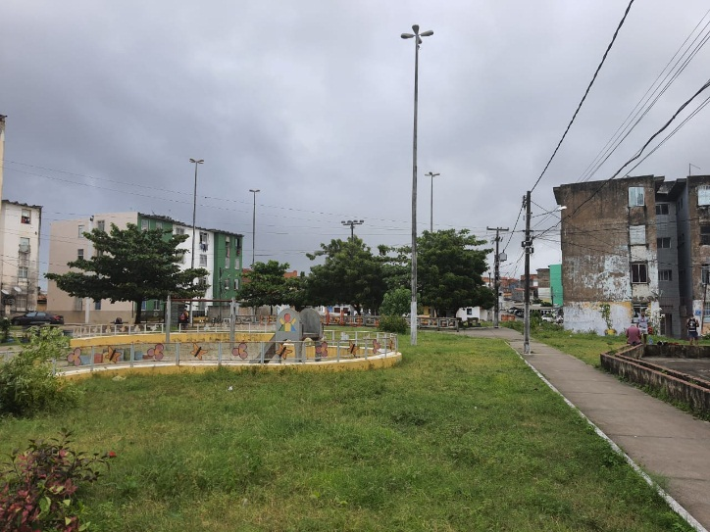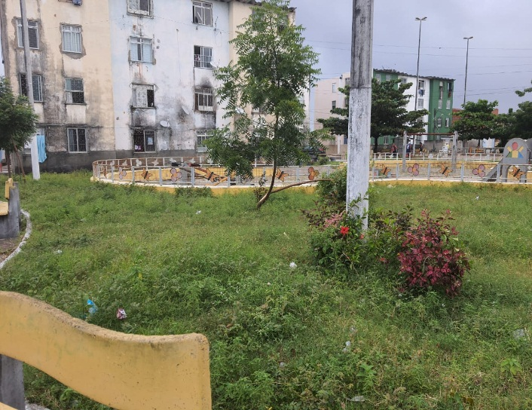

Limpeza dos passeios em torno do Condomínio José Rollemberg Leite, localizado na Av. Centenário, Bairro Bugio.

